Cách cài đặt Xdebug với PHPStorm sử dụng môi trường phát triển XAMPP

* Làm dev thì ai cũng quen với việc debug. Chỉ cần var_dump() là ta có thể biết biến đó đang chứa dữ liệu gì, chạy đến đây có sai không... Nhưng sẽ thật kinh khủng khi phải lần mò var_dump() rồi chạy lại code hết chỗ này đến chỗ kia. Lúc này IDE mới chứng tỏ sự khác biệt với những editor. Hãy quên đi var_dump(), print_r(), die, với IDE bạn chỉ cần click chọn chỗ cần debug, sau đó request. Pum! toàn bộ nội dung cần debug ở từng phần, từng function sẽ hiển thị cho bạn. Bài viết này sử dụng PHPStorm để debug.
* Link tham khảo: <https://viblo.asia/p/cau-hinh-va-debug-voi-phpstorm-maGK7zgM5j2>
* Chú ý có thể tải phiên bản PHPStorm mới nhất về, cài song song với phiên bản PHPStorm hiện tại để sử dụng đc XDebug, do 1 số phiên bản cũ không tương thích với các XDebug mới. Tải PHPStorm mới nhất tại:

<https://www.jetbrains.com/phpstorm/download/#section=windows>

* Phần hướng dẫn này đang sử dụng với PHPStorm 2021.1.1
* Tham khảo link sau để có thể test cài đặt XDebug với PHPStorm: <https://xdebug.org/wizard>

1 – Cấu hình file php.ini

* File này nằm tại: Giao diện XAMPP -> Apache -> Config -> PHP(php.ini)

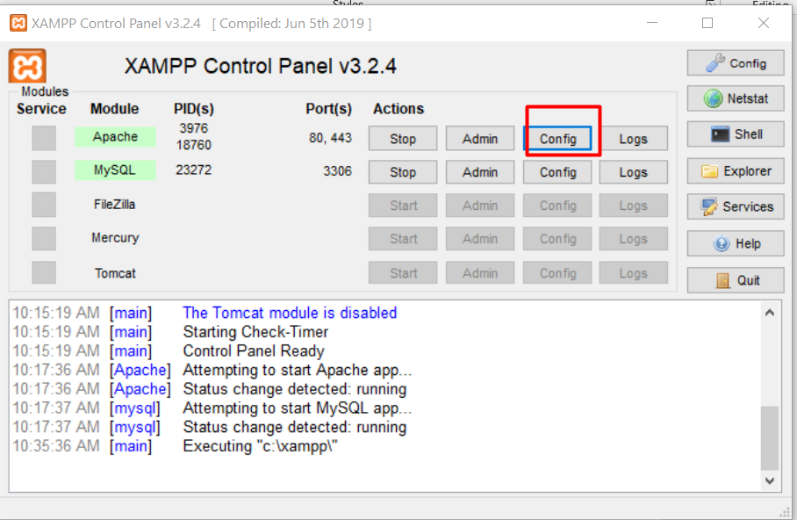

* Thêm đoạn code sau vào file này cuối file này, chú ý đường dẫn trong zend_extension là đường dẫn tương ứng tới file php_debug.xll trong máy của bạn, mặc định sẽ nằm trong đường dẫn hiện tại bên dưới khi cài XAMPP ở ổ C

[XDebug]

zend_extension = "c:\xampp\php\ext\php_xdebug.dll"

xdebug.remote_autostart = 1

xdebug.profiler_append = 0

xdebug.profiler_enable = 0

xdebug.profiler_enable_trigger = 0

xdebug.profiler_output_dir = "c:\xampp\tmp"

xdebug.profiler_output_name = "cachegrind.out.%t-%s"

xdebug.remote_enable = 1

xdebug.remote_handler = "dbgp"

xdebug.remote_host = "127.0.0.1"

xdebug.remote_log = "c:\xampp\tmp\xdebug.txt"

xdebug.remote_port = 9000

xdebug.trace_output_dir = "c:\xampp\tmp"

36000 = 10h

xdebug.remote_cookie_expire_time = 36000

* Thêm Lưu lại file php.ini, restart lại Apache của XAMPP

2 – Sử dụng PHPStorm để debug như sau:

* Mở PHPStorm, mở project sẽ debug, click vào icon sau để bắt đầu cho phép XDebug hoạt động trên project của bạn, như hiện tại trong hình là màu xanh là đang kích hoạt



* Chạy file .php cần debug, trong lần đầu tiên chạy XDebug sẽ hỏi bạn cấu hình đường dẫn sẽ chạy file, chọn tùy chọn như trong hình và nhấn Accept
* 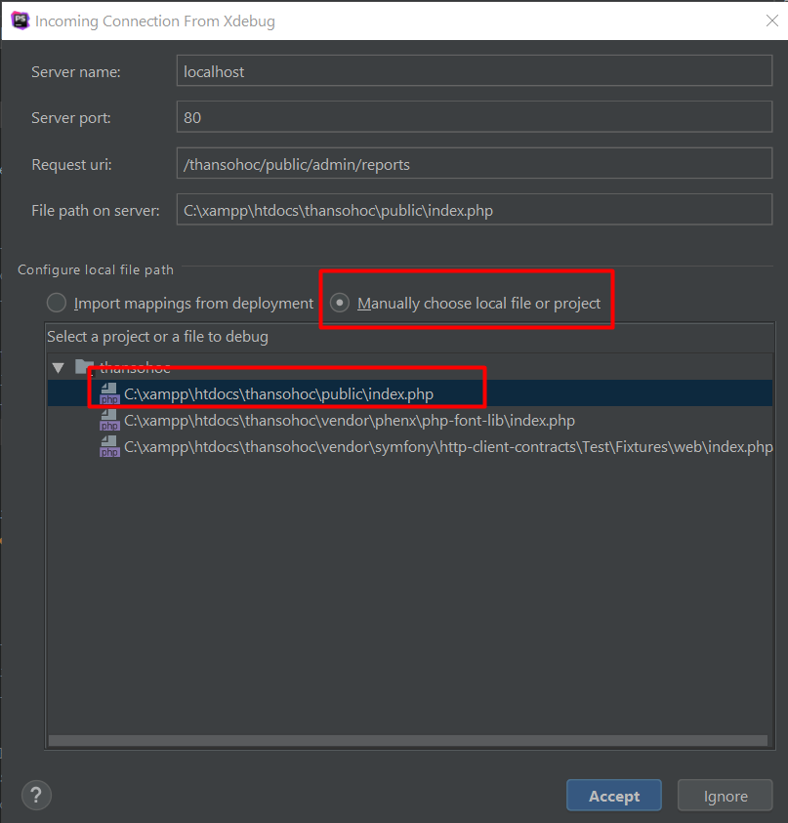
* Sau bước này có thể bắt đầu debug, tham khảo link <https://viblo.asia/p/cau-hinh-va-debug-voi-phpstorm-maGK7zgM5j2> để biết các thao tác debug cơ bản